Thiết kế bộ giải mã địa chỉ bộ nhớ

1. Đầu vào và đầu ra
Đầu vào đề cho
- Dung lượng bộ nhớ : $C_{bộ nhớ}$
- Dung lượng chip (IC nhớ) : $C_{IC nhớ}$
- Địa chỉ cơ sở của bộ nhớ
- Mạch thiết kế

Đầu ra cần tìm
Gồm 4 bước :
- Số đường địa chỉ trực tiếp
- Số đường tín hiệu chọn chip
- Lập bảng phân tích địa chỉ cơ sở
- Vẽ mạch

2. Cách làm

a. Số đường địa chỉ trực tiếp
Nếu :
$$k=\log_{2}{C_{IC nhớ}}$$
Thì có k đường địa chỉ trực tiếp từ $A_{0}→ A_{k-1}$

b. Số đường tín hiệu chọn nhịp
$$N_{N}=\frac{C_{bộ nhớ}}{C_{IC nhớ}}$$
Có N tín hiệu chọn chip : $CS_{1}-> CS_{N}$

c. Bảng phân giải địa chỉ cơ sở
Địa chỉ chip nhớ

Địa chỉ cuối = địa chỉ đầu + dung lượng chip nhớ - 1
Trong đó :
- Địa chỉ đầu = địa chỉ cuối của chip nhớ trước đó + 1
- Dung lượng chip nhớ (dung lượng IC nhớ) đổi từ Byte sang dạng nhị phân
- Địa chỉ cuối + 1 = địa chỉ đầu của chip nhớ sau đó

Vẽ bảng
IC8086 sử dụng 20 địa chỉ bit để biểu diễn địa chỉ IC theo dạng nhị phân trong đó :
- k bit địa chỉ nội bộ chip : $A_{0}→ A_{k-1}$
- 20 – k bit cho mạch giải mã : $A_{k}→ A_{19}$
Trong n tín hiệu chọn chip CS :
- Dùng 20 cột để biểu diễn địa chỉ CS dưới dạng nhị phân
- Dùng cột địa chỉ rút gọn để biểu diễn địa chỉ CS dưới dạng thập lục phân
- Với mỗi CS, ta dùng 2 hàng để biểu diễn cả địa chỉ đầu CS và cuối CS

 | 20 – k bit cho mạch giải mã  $\left(A_{k}→ A_{19}\right)$ |  |  |  |  |  |  |  |  |  | k bit địa chỉ nội bộ chip $\left(A_{0}→ A_{k-1}\right)$ |  |  |  |  |  |  |  |  |  | Địa chỉ rút gọn
IC1 đầu
IC1 cuối
IC2 đầu
IC2 cuối
…
Icn đầu
Icn cuối

d. Vẽ mạch
Tất cả các loại mạch đều có chung 3 bước trước. Chỉ khác nhau ở bước này.

Mạch logic cơ bản
Trong 20 bit địa chỉ trừ các bit A_0 -> A_k là bit I/O :
- Bit 1 :
- Bit 0 : đầu vào nối với NOT
Sau đó nối các đầu vào với NAND và truyền vào CS
Thực hiện cho toàn bộ n CS

Chú ý : Vẽ mạch bằng IC đầu

Ví dụ :
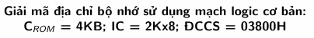
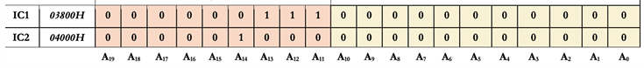
bit địa chỉ nội bộ
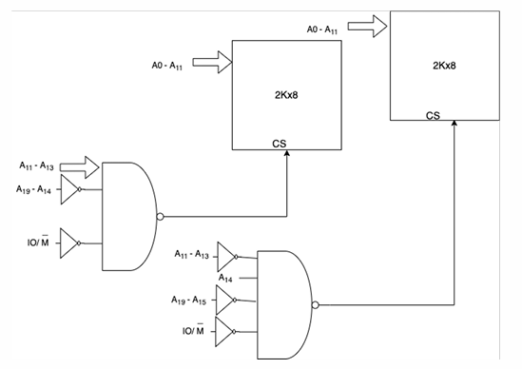
bit giải mã
$$A_{k}→ A_{19}$$
$$A_{0}→ A_{k-1}$$

Mạch 74LS138 và mạch 74LS138
Khác với mạch logic cơ bản, giải mã bằng 74LS138 và 74LS139 có thêm chip 74LS138 hoặc 74LS139. Bit vào sẽ truyền vào chip này trước khi truyền vào chip giải mã.

Bit vào
Trong số n-k bit giải mã lại chia thành các bit cao và các bit vào. Mạch 74LS138 có 3 bit vào, mạch 74LS139 có 2 bit vào.
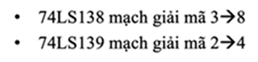

Ví dụ 74LS139
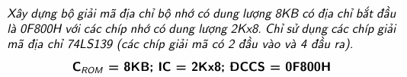

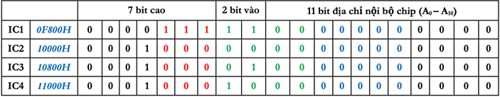
bit địa chỉ nội bộ
bit cao
$$A_{k+2}→ A_{19}$$
$$A_{0}→ A_{k-1}$$
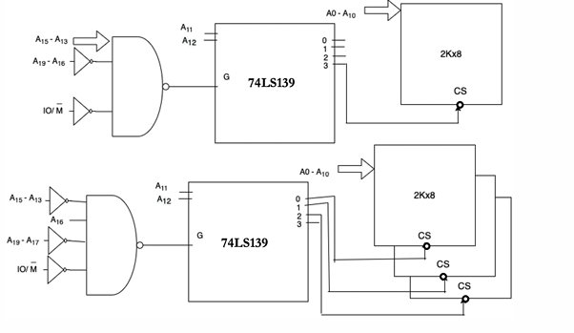
11b=3
$b$it vào

Ví dụ 74LS138
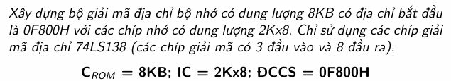

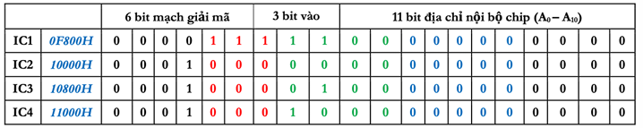
3 bit vào
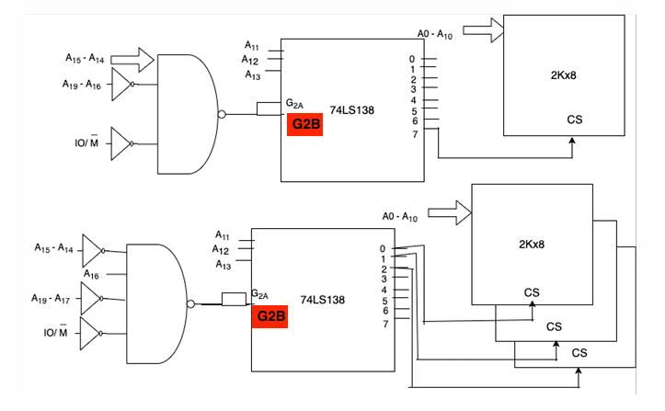
111b=7

